第五单元能力与测试

基本能力训练园
1.填空
（1）同一个的物体，站在不同的位置观察，看到的形状常常是（ ）的。
（2）一个图形沿着一条直线对折，两侧的图形能够（ ），这个图形就是轴对称图形．折痕所在的这条（ ）叫做对称轴．
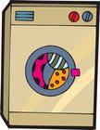
（3）照镜子时，你举右手，镜子里的你举（ ）手；你迈左腿，镜子里的你就会迈（ ）腿。
（4）亮亮把他家洗衣机的照片拿来展览，你知道亮亮是从冰箱的（ ）面拍到的。
（5）长方形有（ ）条对称轴；正方形有（ ）条对称轴；圆有（ ）条对称轴。
（6）猜一猜，下面4副图展开另一半后，分别是（ ）（ ）（ ）图案。
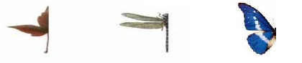

2.选一选。
（1）宝塔与水中的倒影，第（ ）个是正确的。

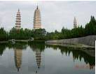
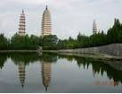

① ②

（2） 这应该是（ ）看到的汽车。
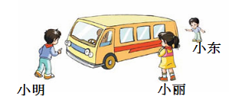

①小明 ②小丽 ③小东
（3）（ ）是轴对称图形。
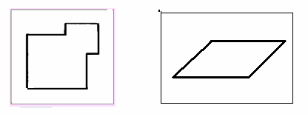
[来源:学科网]

① ②
（4）下列图形中，对称轴最多的是 （ ）。
①正方形 ② .圆 ③长方形
操作能力训练园
1.画一画
（1）画出对称轴。（最少画出一条或两条）

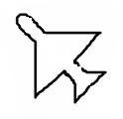

[来源:学§科§网]
（2）在方格纸上，分别画出另一半使它成为轴对称图形。
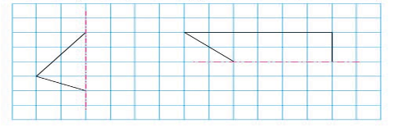

2.连一连。
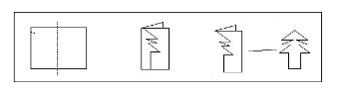
（1）第一行的图，是由谁剪出来的？像松树图一样，先照样子画一画，剪一剪。再连线。

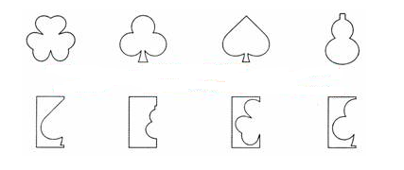
（2）下面的三张图片分别是在房子的哪一侧画的？连一连。[来源:学#科#网Z#X#X#K]

侧面 正面 后面
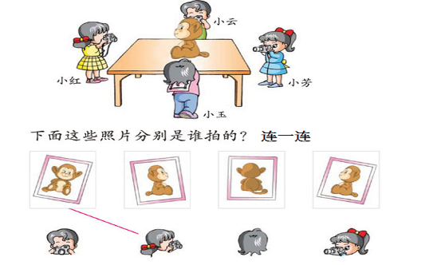
（3）

综合应用能力训练园
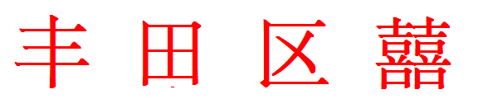
1.寻找生活中的对称现象。
生活中对称的字：
你还知道哪些？请写出来 。

生活中对称图标：

你还见过哪些？请画出来 。
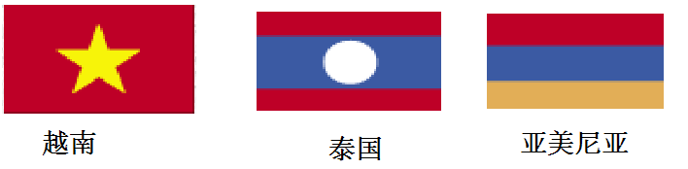
生活中对称的国旗：
你还见过哪些国家的国旗
是轴对称图形？请画出 来 。

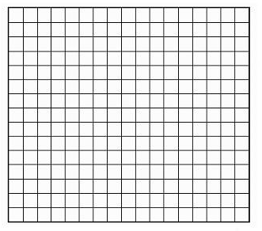
创新能力训练园
1.请在方格纸上设计一个美丽的轴对称图案。

2.评价园小朋友，你对自己的表现满意吗？你可以得到几对小脚丫呢？涂上自己最喜欢的颜色！
[来源:学科网]

第五单元答案
基本能力训练园
1. （1）不同。（2）完全重合；线。（3）左手；右腿。（4）正 （5）2 4 无数。（6）树叶、蜻蜓、蝴蝶。 2. ① ② ① ②[来源:Z。xx。k.Com]
操作能力训练园
1.略 2.略
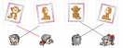
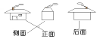
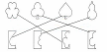
3. （1） （2） （3）

